Національний університет „Львівська політехніка”

Шимчишин Мар’ян Олегович

УДК 532.537.311.322.546.3-14

РОЗРОБКА РІДКОКРИСТАЛІЧНИХ ПЛАНАРНИХ СВІТЛОВОДІВ ДЛЯ ОПТОЕЛЕКТРОНІКИ

05.27.01 – Твердотільна електроніка

Автореферат
дисертації на здобуття наукового ступеня
кандидата технічних наук

Львів – 2009
Дисертацією є рукопис.

Робота виконана в Національному університеті „Львівська політехніка” Міністерства освіти і науки України.

Науковий керівник – доктор фізико-математичних наук, професор
Микитюк Зіновій Матвійович,
Національний університет „Львівська
політехніка”, професор кафедри
“Електронні прилади”.

Офіційні опоненти: доктор фізико-математичних наук, професор
Курик Михайло Васильович,
Інститут фізики НАН України,
завідувач відділу “Молекулярна фотоелектроніка”

доктор технічних наук, професор
Ціж Богдан Романович,
Львівський Національний університет ветеринарної медицини та біотехнологій ім. С.З. Гжицького, завідувач кафедри загальнотехнічних
дисциплін.

Захист дисертації відбудеться „18” червня 2009 року о 17⁰⁰ на засіданні спеціалізованої вченої ради Д 35.052.12 у Національному університеті „Львівська політехніка” (79013, Львів-13, вул. С. Бандери, 12, ауд. 124 головного корпусу).

З дисертацією можна ознайомитися у бібліотеці Національного університету „Львівська політехніка” (79013, Львів-13, вул. Професорська,1).

Автореферат розісланий „___” травня 2009 року.

Вчений секретар спеціалізованої
вченої ради, д.ф.-м.н., професор, Заячук Д.М.
ЗАГАЛЬНА ХАРАКТЕРИСТИКИ РОБОТИ

Актуальність теми дослідження. Планарні світловоди використовуються в оптичних колах обробки та передачі інформації як пасивні, активні та з’єднувальні елементи ланцюгів таких кіл. Для їх реалізації використовують матеріали з заданими значеннями показників заломлення, при низьких значеннях поглинання та розсіювання, щоб можна було мінімізувати оптичні втрати в таких колах. В сучасних умовах для їх виготовлення найчастіше використовують тверді речовини. Наприклад, відбиваюча оболонка світловоду може виконуватися з SiO₂, а шар серцевини – з нітриду кремнію (Si₃N₄), оксинітриду кремнію (SiO_{x} N_{y}), легованого германієм кварцового скла (SiO₂GeO₂). У твердотільних планарних світловодних системах існує проблема створення активних та пасивних елементів на основі одного матеріалу. При застосуванні середовищ із різними оптичними властивостями спостерігаються значні втрати оптичного випромінювання на межах розділу різних матеріалів. Одним зі шляхів вирішення цієї проблеми є застосування рідкокристалічних матеріалів як активного середовища планарних світловодів, які характеризуються високою анізотропією показника заломлення, високою чутливістю до зовнішніх електричного та магнітного полів та широким діапазоном робочих температур, що може бути покладено в основу створення нових планарних структур Однак для їх застосування необхідне вирішення низки проблем, таких, як узгодження оптичних характеристик РК-матеріалів та інших матеріалів, що входять до структури планарного оптоелектронного пристрою; створення високоприцезійних систем керування оптичними характеристиками РК-матеріалів та інше. Слід дослідити процеси поширення оптичного випромінювання втому числі лазерного видимого діапазону у планарних світловодах з рідкокристалічною серцевиною, зокрема явища розсіювання світла та ефекти, що виникають під час проходження світла в неоднорідно орієнтованих шарах рідких кристалів. Проведення таких досліджень дозволить створити принципово нові активні та пасивні елементи на їх основі. Саме цим питанням дослідження та розробки присвячена дисертаційна робота.
Зв'язок роботи з науковими програмами, планами, темами.
Дисертаційна робота виконана на кафедрі електронних приладів Національного університету “Львівська політехніка” у відповідності до наукової програми Міністерства освіти та науки України в рамках держбюджетних фундаментальних досліджень «Розробка інтегрально-оптичних багатофункціональних мікроелектронних сенсорів фізичних величин» № держреєстрації: 0104U002328, “Розробка структури електрохромний полімер - рідкий кристал для гнучких пристроїв відображення інформації” № держреєстрації: 0107U001124.
Мета і задачі досліджень.
Метою даної роботи є розробка планарних світловодів на основі рідких кристалів керованих електричним полем для пристроїв оптоелектроніки.
Для досягнення поставленої мети необхідно було вирішити такі задачі:
- Дослідити електричні, електрооптичні властивості рідких кристалів, та явище розсіювання світла в планарних світловодах на їх основі.
- Розробити методи створення підсвічування пасивних пристроїв планарних світловодів та дослідити їхні контрастні характеристики.
- Методом комп’ютерного моделювання, дослідити закономірності поширення оптичного випромінювання в планарних світловодах на основі рідкокристалічних речовин.
- Дослідити коноскопічні фігури рідкокристалічних планарних світловодів для оптичної передачі інформації на їх основі.
Об’єкти досліджень. Об’єктом дослідження є електрооптичні ефекти для планарних світловодів на основі анізотропних середовищ у зовнішньому електричному полі.
Предмет досліджень. Нематико-холестеричні суміші, нематичні рідкі кристали та планарні світловоди для створення оптичних елементів пристроїв оптоелектроніки.
Методи досліджень. Використовувались оптичні методи дослідження, а саме: спектроскопія, коноскопія, мікроскопічні дослідження РК матеріалів, комп’ютерне моделювання.
Наукова новизна одержаних результатів:
- Виявлені закономірності поширення світла у планарному світловоді вздовж РК шару. Визначальний вплив на ширину індикатриси розсіювання мають розміри конфокальних доменів розсіювальної текстури холестерика, які, в свою чергу, залежать від кроку надмолекулярної спіральної структури та показників заломлення РК. Встановлено характер індикатриси розсіювання для різних кутів введення випромінювання в межах кута повного внутрішнього відбиття. Збільшення кута введення випромінювання призводить до зростання ширини індикатриси розсіювання, а його максимальна величина обмежена кутом повного внутрішнього відбиття. Розроблено конструкцію оптичного елемента із застосуванням двостороннього підсвічування, яка дала змогу збільшити кут огляду більш ніж удвічі в порівнянні з одностороннім підсвіченням та забезпечити рівномірність розсіювання в межах індикатриси розсіювання.
- Вперше встановлено зв'язок між характером індикатриси розсіювання оптичних елементів на основі планарних світловодів з РК серцевиною та параметрами керуючих електричних полів, показано, що зростання величини напруженості електричного поля призводить до зміни величини конфокальних доменів розсіювальної текстури НХС, що дозволяє змінювати ширину індикатриси розсіювання та, як наслідок, величину кута огляду.
- Вперше розроблено метод створення планарного світловоду безпосередньо в шарі нематичного рідкого кристала з додатною величиною оптичної анізотропії та від’ємним значенням анізотропії діелектричної проникності. Експериментально показано утворення в шарі РК під дією зовнішнього електричного поля ділянки з більшим значенням показника заломлення в напрямку поширення світлового променя, яка виконує роль серцевини планарного світловода, водночас роль зовнішньої оболонки виконує гомеотропно орієнтований недеформований приповерхневий шар нематичного кристала.
- Вперше розроблено електрооптичний елемент на основі структури електрохромний полімер – іонно-допований рідкий кристал, в якому забарвлення пікселів відбувається внаслідок електрохромного ефекту в полімері, а величина випромінювання, відбитого від елемента, або випромінювання, яке пройшло крізь нього регулюється РК матеріалом.
- Проведено комп’ютерне моделювання процесу проходження світла в шарі нематичного РК за наявності в ньому зон з різним показником заломлення методами геометричної оптики. Це дозволило вперше запропонувати конструкцію електрично-керованого планарного розгалужувача для систем волоконно-оптичних ліній зв’язку. Оптимізовано взаємне розташування активних елементів волоконно-оптичних ліній зв’язку для забезпечення мінімуму втрат оптичного сигналу.
Практичне значення отриманих результатів.
- Розроблено планарні світловоди на основі рідкокристалічних речовин в яких геометричні розміри серцевини можна змінювати електричним полем.
- Розроблено електрооптичний елемент на основі структури електрохромний полімер – іонно-допований рідкий кристал з можливістю одночасної роботи як на просвіт, так і на відбивання .
- Розроблено метод створення планарного світловоду безпосередньо в шарі нематичного рідкого кристала та пристроїв на його основі.
Новизна практичних розробок захищена заявками на винаходи.
Особистий внесок здобувача. Особиста участь автора полягає в обґрунтуванні задач та методів досліджень, виборі та вдосконаленні способів розв’язування поставлених задач, проведенні експериментальних досліджень, узагальнені результатів, підготовці публікацій та участі в міжнародних конференціях [1-6]. Автором проведено моделювання процесу поширення світла в планарних світловодах [7], експериментальні дослідження немато-холестеричних сумішей як активної речовини для рідкокристалічних дисплеїв [8], дослідження використання режиму планарного світловоду для пристроїв оптоелектроніки [9], розроблена методика визначення констант пружності К₂₂ та К₃₃ індукованих холестериків [10], розроблена конструкція оптичного елемента, який може працювати як на просвіт, так і на відбивання [11], запропоновано нове конструкційне рішення рідкокристалічного пристрою з підвищеним контрастом [12], запропоновано метод створення планарного світловоду безпосередньо в шарі нематичного рідкого кристала з додатною величиною оптичної анізотропії та від’ємним значенням анізотропії діелектричної проникності [13].
Постановка задач та інтерпретація результатів проведені зі співавторами наукових праць.
Апробація роботи. Основні результати дисертаційної роботи доповідались і містяться в матеріалах таких міжнародних конференцій, симпозіумів та семінарів:
International Conference TCSET 2006 (Lviv-Slavske, Ukraine). International Conference “Crystal materials’2007” (ICCM’2007) (Kharkov, Ukraine).
International Conference TCSET 2008 (Lviv-Slavske, Ukraine); International Conference ICEPOM-2008 (Lviv, Ukraine).
16 Міжнародний Симпозіум SID-2008 (Лагойськ, Білорусь).
X Scientific Conference on Optoelectronic and Electronic Sensors Poznan, Poland, 2008.
Ювілейна десята відкрита науково-технічна конференція професорсько-викладацького складу ІТРЕ з проблем електроніки 2007 (Львів, Україна).
Публікації. Основні отримані результати викладені в 11 друкованих роботах, опублікованих у вітчизняних та зарубіжних журналах, та матеріалах міжнародних конференцій, зокрема 5 - у фахових журналах, 6 - у тезах, доповідях і матеріалах конференцій. Подано дві заявки на винахід, і отримано позитивні рішення.
Структура та об’єм роботи. Дисертація складається зі вступу, п’яти розділів основного тексту, кожен з яких має висновки, загальних висновків, списку використаних джерел. Загальний обсяг дисертаційної роботи становить 145 сторінок, включаючи 4 таблиці та 85 рисунків. Список використаних літературних джерел налічує 102 найменування.

ОСНОВНИЙ ЗМІСТ РОБОТИ

У вступі викладена актуальність теми дисертаційної роботи, зв'язок роботи з науковими програмами, темами Національного університету “Львівська політехніка”, мета проведеної роботи, зазначені об’єкт та предмет дослідження, відображена наукова новизна та практичне значення отриманих результатів, особистий внесок здобувача, апробація роботи, публікації, структура та об’єм роботи.
У першому розділі розглянуто сучасний стан розвитку пристроїв на базі планарних світловодів. Приведено порівняльний аналіз основних характеристик планарних світловодів. Описано основні їхні конструкції з використанням рідкокристалічних матеріалів.
Показано, що втрати в хвилеводах з нематичного РК становлять приблизно 1дБ/см.
У другому розділі наведене обґрунтування вибору об’єктів досліджень та методика виготовлення експериментальних зразків. Активне середовище запропонованих пристроїв оптоелектроніки в загальному має відповідати таким основним вимогам:
- широкий діапазон діелектричної анізотропії;
- висока хімічна стійкість матеріалу, що забезпечує надійність і тривалий термін роботи пристрою;
- широкий температурний діапазон існування мезофази, який забезпечує стабільну роботу пристрою;
- основні фізичні властивості компонент дослідних сумішей повинні бути добре вивчені, що дає змогу створювати активні середовища оптичних елементів з наперед заданими властивостями.
Базовою речовиною для синтезу дослідних нематичних сумішей була обрана серійна суміш СЖК-1 з такими параметрами: = +14 (при 293 К); = 0.22; = 44 спз; Tпл = 263 К; Тпр - 328 К. До складу суміші СЖК-1 входять гомоголи ряду ціанобіфенілів та оксіціанобіфінілів. Також використовували суміш азоксисполук (ЖК-440) з параметрами =-0,4; = 0.24; Tпл = 278 К; Тпр = 347 К і 4-метоксибензиліден-4-бутиланілін (МББА) = -0,46; = 0.24, ∆n||=1,73. Для створення індукованої спіральної структури в нематичній матриці вводились члени ряду ефірів холестерину одноосновних карбонових кислот, а також нерідкокристалічна оптично активна домішка (ОАД) - ВІХН-3. Дослідження електрооптичних характеристик РК структур проводились у комірках типу "сандвіч". Товщина міжелектродного проміжку становила від 25 до 100 мкм, величина його задавалася за допомогою діелектричних прокладок. Електричне поле до рідкого кристала прикладалося за допомогою прозорих електродів (ITO), нанесених на внутрішні сторони зовнішніх скляних підкладок.
Початкова планарна орієнтація зразків досягалася за рахунок попереднього натирання підкладок комірки з прозорими електродами ворсистою тканиною в напрямку, паралельному до довшої сторони комірки, після збирання комірки через неї прокачувались хлороформ та ацетон. Створення стійкої початкової гомеотропної орієнтації ми здійснювали за допомогою нанесених на внутрішні сторони підкладок полімерно-орієнтуючих шарів або додавання лецитину до досліджуваної рідкокристалічної суміші.
В розділі описано установку для дослідження параметрів текстурного та фазового переходів, яка дає змогу одержати вольт-контрастні характеристики (ВКХ) в широкому інтервалі температур і тривалості керуючих імпульсів, установку для дослідження індикатрис розсіювання. Описані методи дослідження вольт-контрастних, часових, модуляційних характеристик, вимірювання індикатриси розсіювання та величини контрасту рідкокристалічних сумішей та наведені методики їх вимірювання. Вперше запропоновано методику вимірювання констант пружності для нематико-холестеричних сумішей з високою концентрацією оптично активної домішки. Точність проведених досліджень та дослідження параметрів РК матеріалів становила 3 - 5%.
У третьому розділі висвітлені дослідження процесу розсіювання світла в нематико-холестеричних сумішах. Проведено математичне моделювання процесу розсіювання світла під час холестерико-нематичного переходу в рідкому кристалі для різних значень розміру розсіювальної частинки та різних кутів введення випромінювання як у самому рідкому кристалі, так і на виході з нього.
Під час моделювання процесу застосовувався кутовий розподіл інтенсивності розсіяного світла в наближенні Релея-Ганса, також розрахунок інтенсивності проводився для випадку однократного розсіювання:
На рис. 1 зображена блок-схема математичного моделювання розсіювання світла в однократному наближенні у разі введення оптичного випромінювання безпосередньо в шар рідкого кристала.
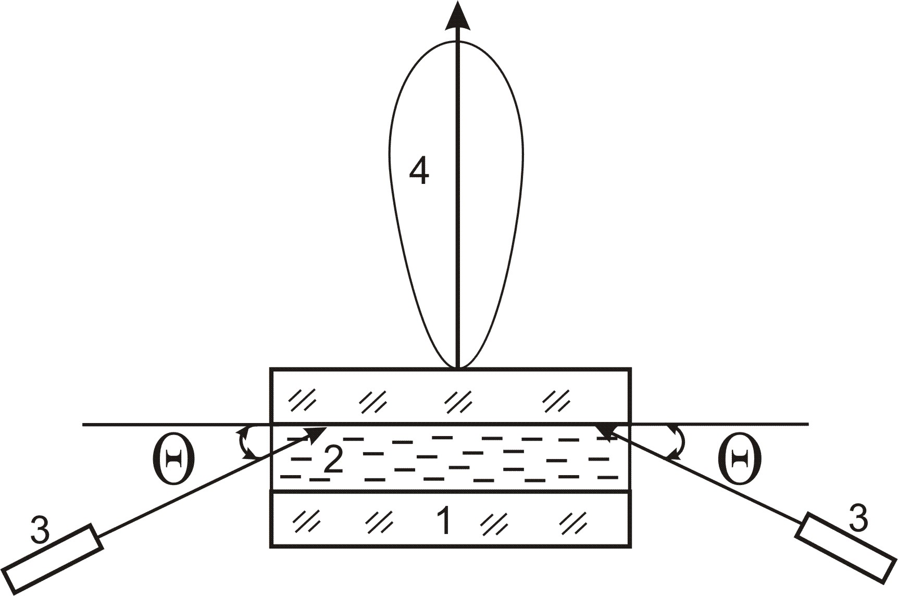
Рис.1. Блок схема математичного моделювання розсіювання світла в однократному наближенні у разі падіння променя з двох боків: 1 - скляна підкладка; 2- шар індукованого холестерика; 3 - розташування HeNe лазера для введення випромінювання в шар індукованого холестерика (режим світловоду); 4 – напрямок поширення розсіяного випромінювання

На нижчеподаних рисунках наведені результати математичного моделювання розсіювання світла в однократному наближенні для різних розмірів частинок та кутів введення світлового променя.
Рис. 2. Розсіювання світла на конфокальних доменах під час холестерико – нематичного переходу (освітлення з обох боків) після його виходу з оптичного елемента (кут введення променя 0°, розміри частинок 0.2, 0.4, та 0.63 мкм)
Рис. 3. Розсіювання світла на конфокальних доменах під час холестерико – нематичного переходу (освітлення з обох боків) після його виходу з оптичного елемента (кут введення променя 20°, розміри частинок 0.2, 0.4, та 0.63 мкм)

Рис. 4. Розсіювання світла на конфокальних доменах під час холестерико – нематичного переходу (освітлення з обох боків) після його виходу з оптичного елемента (кут введення променя 40°, розміри частинок 0.2, 0.4, та 0.63 мкм)

Встановлено, що збільшення кута введення випромінювання в рідкокристалічний шар призводить до збільшення ефективного перерізу розсіювального шару активного середовища і, відповідно, самого розсіювання на конфокальних доменах. Однак максимальне значення кута введення випромінювання обмежується кутом повного внутрішнього відбиття. Зменшення розміру розсіювальних частинок призводить до збільшення ширини індикатриси розсіювання.
Досліджено залежності оптичного пропускання рідкокристалічної комірки від прикладеної напруги як для випадку нормального падіння випромінювання (випромінювання перпендикулярне до комірки), так і для планарного світловоду (введення випромінювання безпосередньо в шар рідкого кристала в напрямку, паралельному до шару РК).
На рис. 5, 6 наведені результати досліджень оптичного пропускання рідкокристалічної комірки від прикладеної напруги для досліджених сумішей для випадків нормального падіння випромінювання та планарного світловоду.
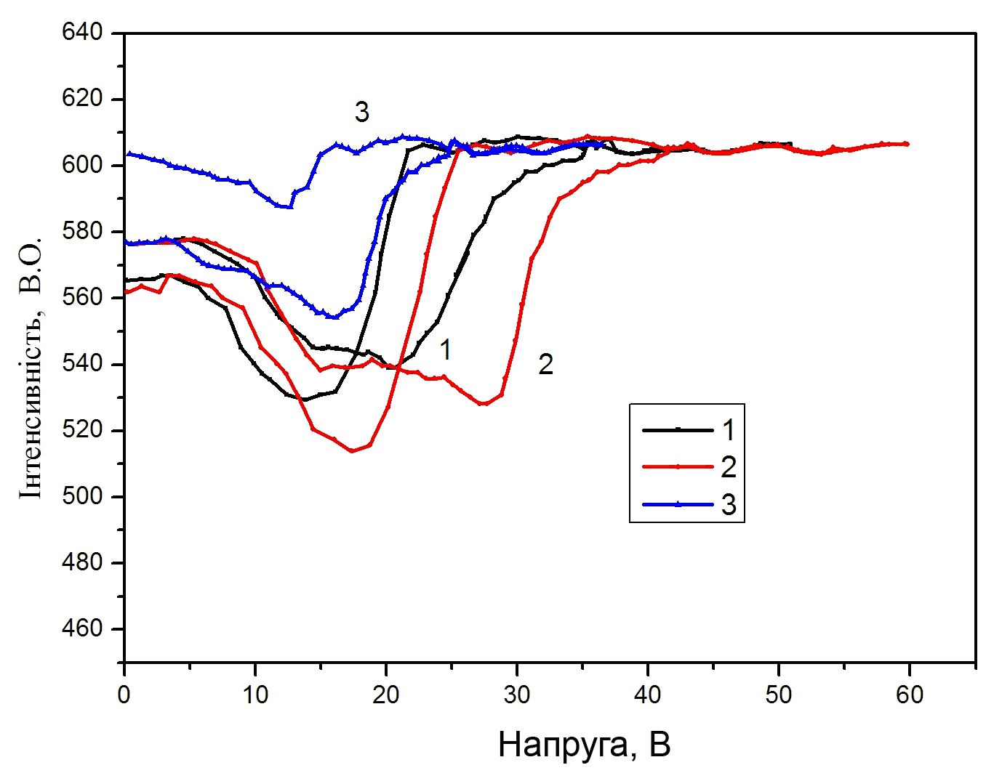
Рис. 5. Залежність оптичного пропускання рідкокристалічної комірки від прикладеної напруги для випадку нормального падіння випромінювання при різних концентраціях ОАД: 1- 1%; 2- 1.5%; 3-0.5%

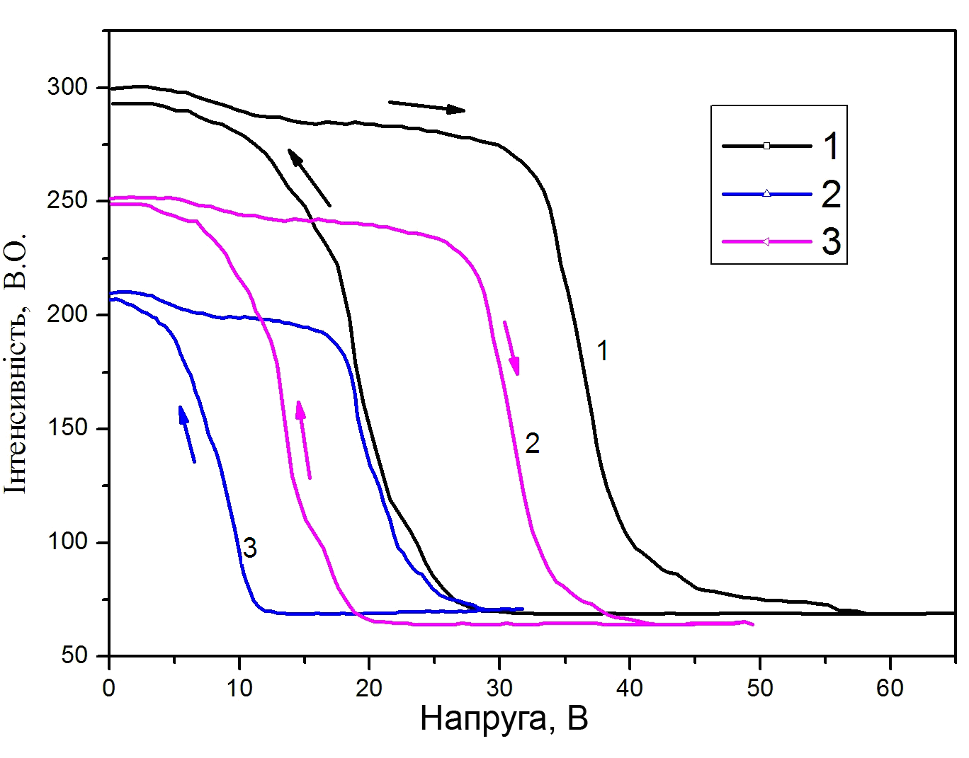
Рис. 6. Залежність оптичного пропускання рідкокристалічної комірки від прикладеної напруги досліджених сумішей для планарної світловодної структури при різних концентраціях ОАД: 1- 1%; 2- 1.5%; 3-0.5%

Виявлено, що у разі нормального падіння випромінювання спостерігається типова для ефекту ХНП залежність оптичного пропускання від прикладеної напруги. Ріст концентрації ОАД приводить до збільшення порогових напруг ефекту для обох випадків. Така поведінка пояснюється переважно зменшенням кроку надмолекулярної спіральної структури з ростом концентрації ОАД. Показано, що введення випромінювання безпосередньо в шар рідкого кристала призводить до значного збільшення величини контрасту при постійних значеннях керуючих напруг за рахунок різкого зменшення інтенсивності випромінювання, що вийшло з РК-комірки, за відсутності розсіюючої конфокальної текстури.
На рис. 7 наведені залежності величини контрасту РК комірки від концентрації ОАД та індикатриси розсіювання рідкокристалічної комірки для випадку введення лазерного випромінювання під кутом 40^{о} (рис. 8).
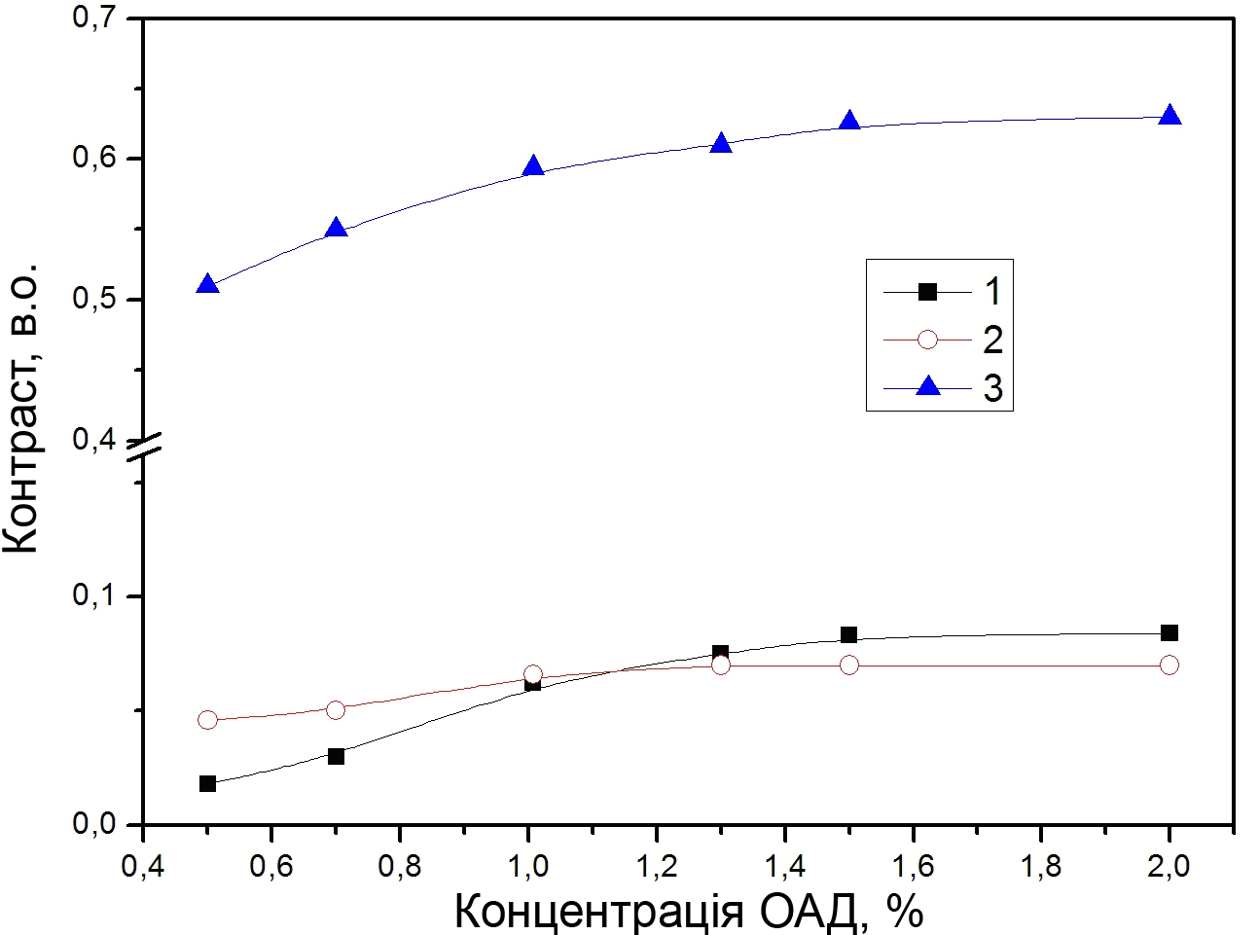
Рис. 7. Залежність контрасту РК комірки від концентрації ОАД за нормального падіння променя для холестерико-нематичного переходу (крива 1), текстурного переходу (крива 2), та режиму планарного світловоду (крива 3)

На рис. 8 зображена індикатриса розсіювання світла на конфокальних доменах під час холестерико – нематичного переходу при введенні променя під кутом 40° з обох боків.
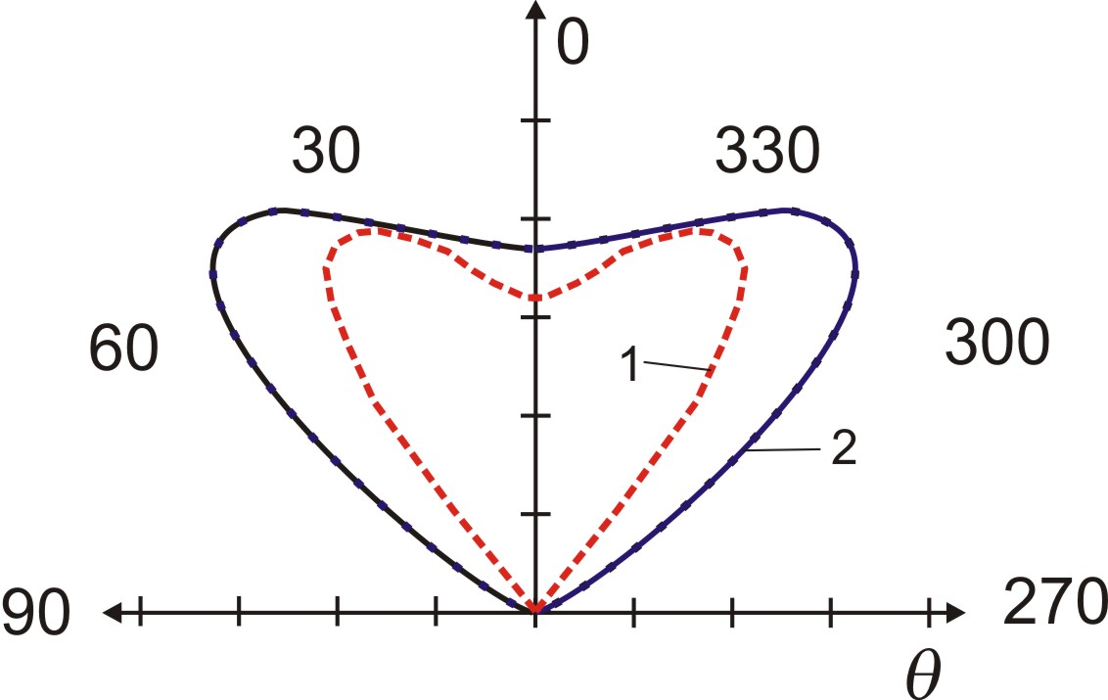
Рис. 8. Розсіювання світла на конфокальних доменах під час холестерико – нематичного переходу при куті введення променя 40° (освітлення з обох боків, крива 2), теоретично розрахована (крива 1)

Показано, що розсіювання світла на конфокальних доменах під час холестерико – нематичного переходу при куті введення променя 40° та освітленні з обох боків (крива 2) спостерігається максимальна ширина індикатриси розсіювання в порівнянні з математично змодельованою (крива 1), що пояснюється багаторазовим розсіюванням світла.
Встановлено взаємозв’язок між фізичними параметрами немато-холестеричних сумішей та електрооптичними властивостями ефекту холестерико-нематичного переходу.
Розроблено конструкцію оптичного елемента на основі планарного світловоду з РК серцевиною, яка дає змогу значно підвищити контраст у результаті зміни напрямку поширення випромінювання, що приводить до різкого зменшення інтенсивності випромінювання в напрямку спостереження.
Розсіювальний характер ефекту холестерико-нематичного переходу дає змогу реалізувати оптичний елемент з покращеними контрастними характеристиками та широким кутом огляду в межах 70⁰.
Показано, що величиною критичних полів ефекту холестерико-нематичного переходу та крутизною залежності пропускання РК комірки від напруги можна керувати в широких межах, змінюючи відсоткове співвідношення компонент НХС (0,5 – 1,5% ОАД).
В четвертому розділі наведені та проаналізовані експериментальні дослідження поширення оптичного випромінювання по створених планарних структурах.
Проведені дослідження залежності інтенсивності розсіювання від кута огляду за нормального падіння лазерного променя з метою встановлення взаємозв’язку між характером розсіювання лазерного променя, тобто шириною індикатриси розсіювання, фізичними властивостями рідкокристалічного матеріалу (такими як, крок надмолекулярної спіралі, константи пружності К₂₂, К₃₃ і значенням діелектричної анізотропії) та амплітудою керуючого сигналу. На рис.9-11 наведені експериментальні залежності інтенсивності розсіювання від керуючих напруг.
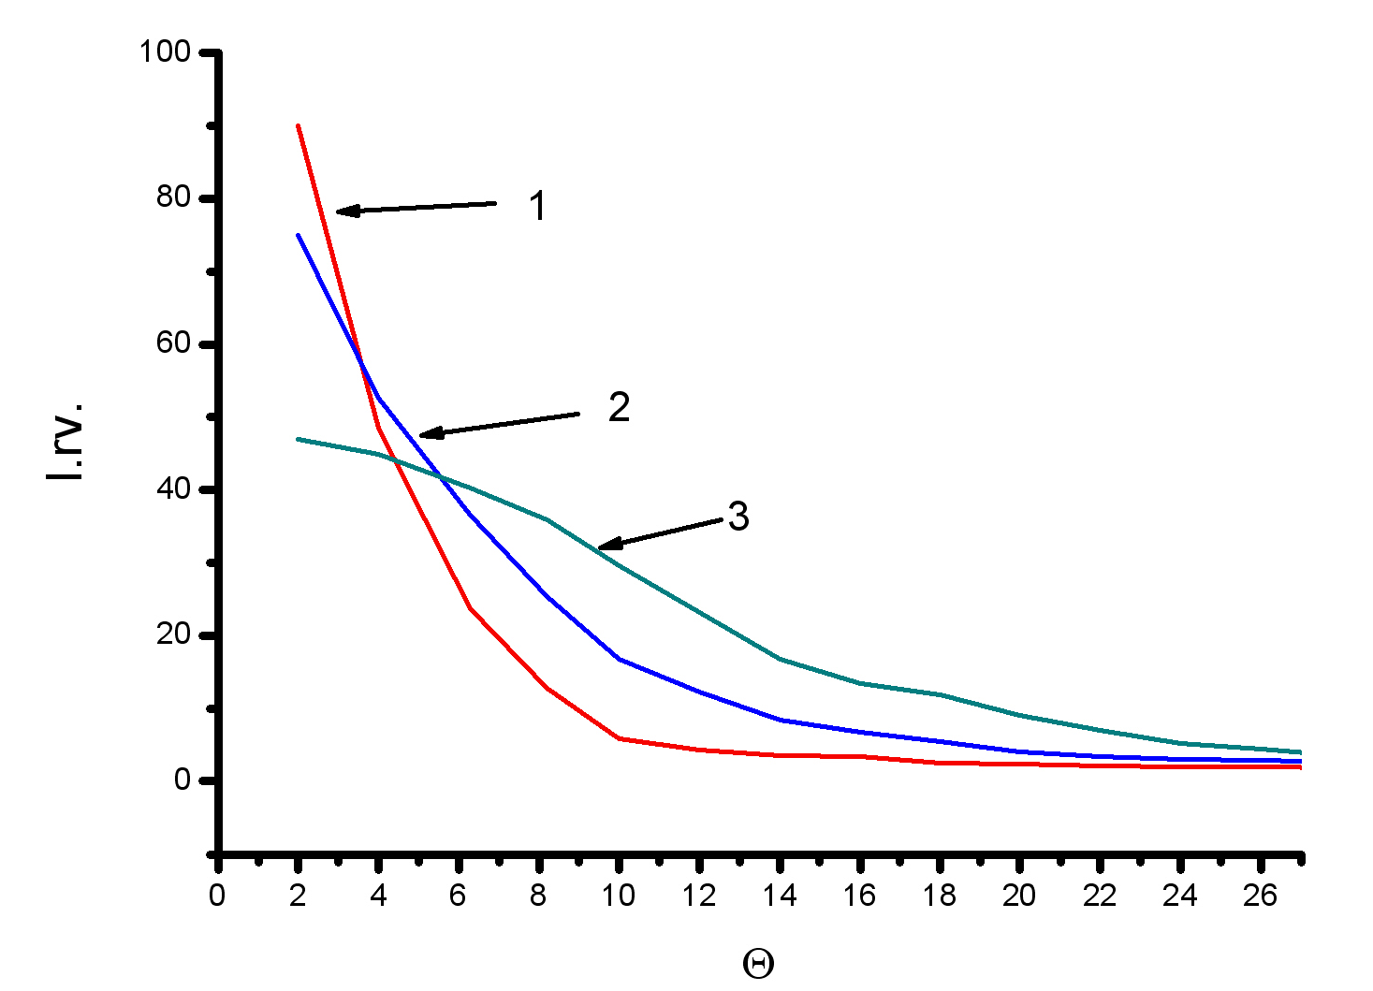
Рис.9. Експериментальні залежності інтенсивності розсіювання від кута огляду для сумішей СЖК-1+3.5 ВІХН-3 для різних значень керуючих напруг: 1-43В; 2-4,6В; 3-1В. (пропускання)
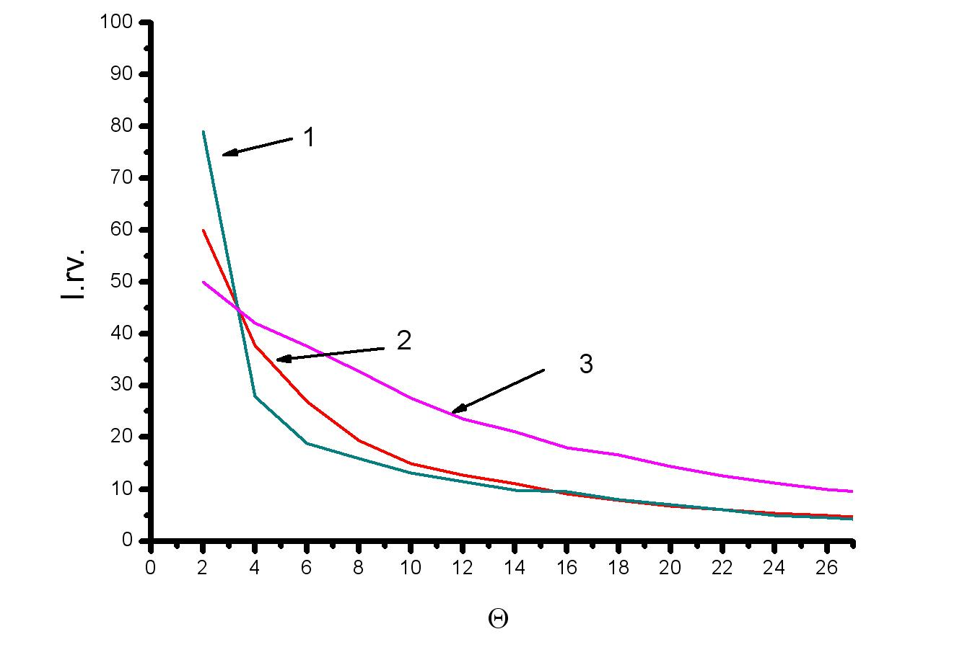
Рис.10. Експериментальні залежності інтенсивності розсіювання від кута огляду для сумішей СЖК-1+17% ВІХН-3 для різних значень керуючих напруг: 1-50В; 2-13В; 3-1В. (пропускання)
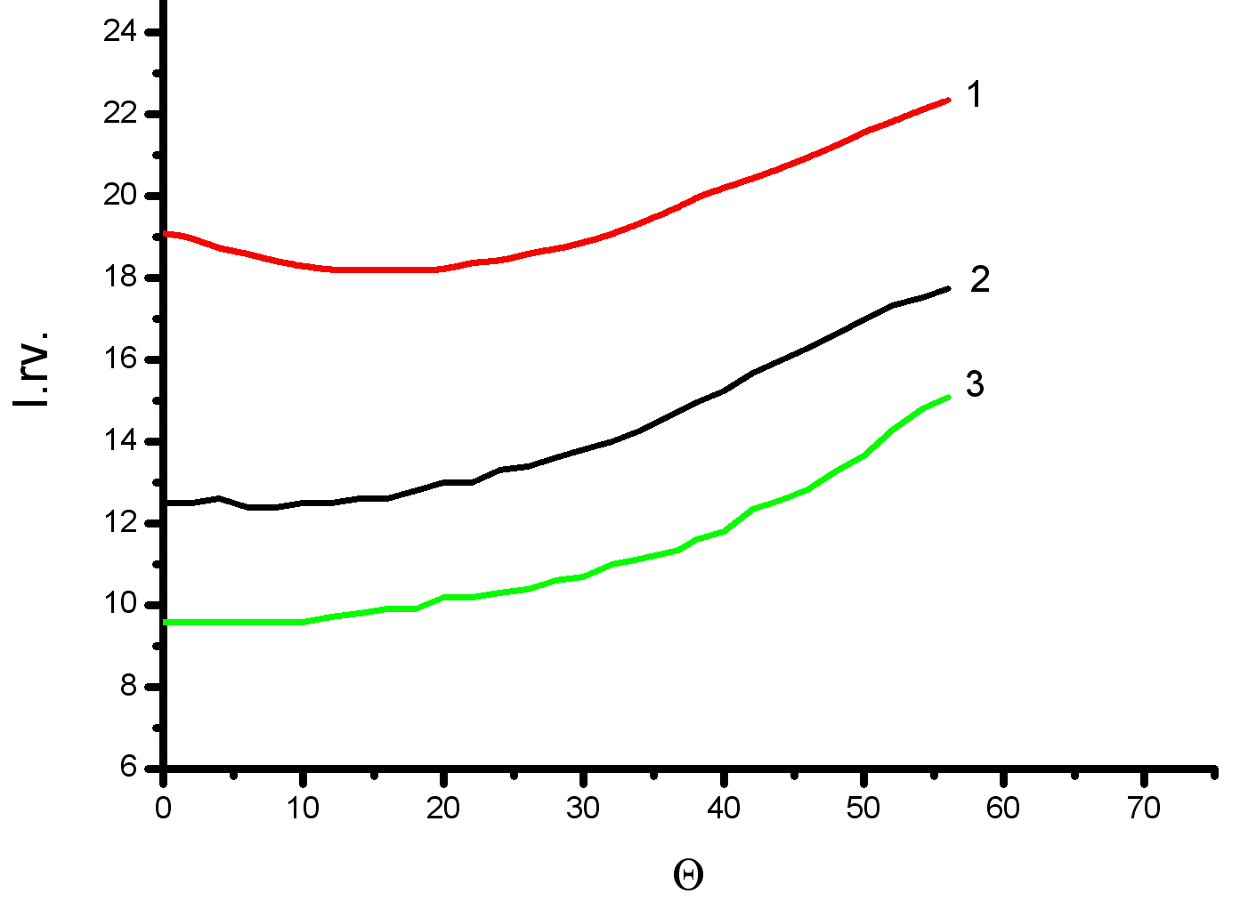
Рис.11. Експериментальні залежності інтенсивності розсіювання від кута огляду для сумішей СЖК-1+17% ВІХН-3 для різних значень керуючих напруг (відбите випромінювання): 1- 9,6 В; 2- 4,3 В; 3- 54 В

Показано, що зростання величини керуючої напруги зумовлює звуження індикатриси розсіювання та збільшення інтенсивності центрального піка, що викликано збільшенням розмірів розсіювальних конфокальних доменів. Збільшення концентрації ОАД в діапазоні (0,5 – 17) % призводить до зростання інтенсивності випромінювання, яке пройшло крізь комірку на під великими кутами, що викликано зменшенням розміру конфокальних доменів.
У разі відбитого випромінювання спостерігається широка індикатриса розсіювання, яка не залежить від величини прикладеної напруги, однак призводить до зміни інтенсивності відбитого випромінювання. Зростання величини інтенсивності відбитого випромінювання для великих кутів спостереження частково можна пояснити вкладом паразитного випромінювання, відбитого від поверхні скляної підкладки.
На рис.12 показано фотографії дослідного зразка для різних режимів освітлення.
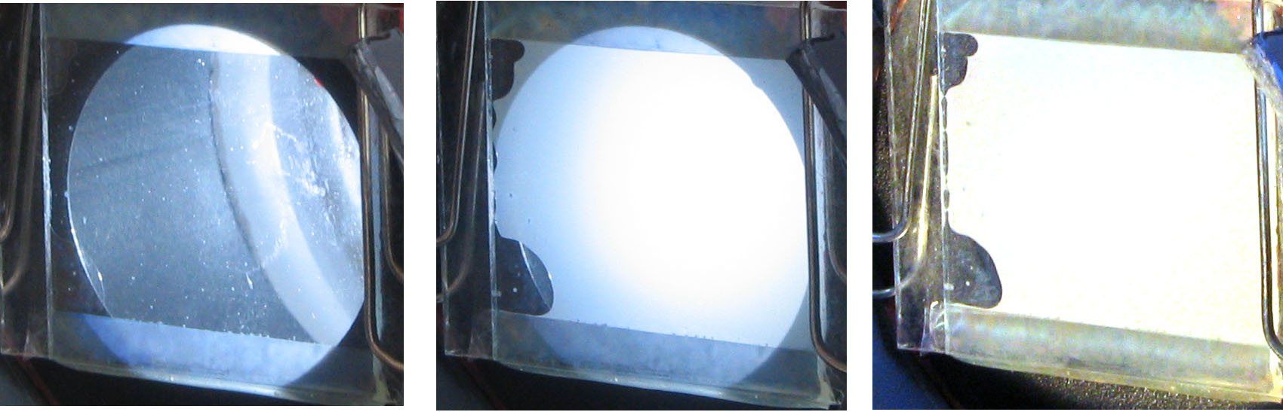
а б в
Рис.12. фотографії дослідного зразка для різних режимів підсвічування та значень керуючих напруг: а) режим роботи просвіт, U=60B; б) режим роботи просвіт, U=9.6B в) режим роботи відбиття, U=9.6B

Показано, що зміна розміру розсіювальної частинки в діапазоні 2-5 мкм призводить до зміни ширини індикатриси розсіювання в широких межах. В холестеричних рідких кристалах роль розсіювальних центрів відіграють конфокальні домени розсіювальної текстури РК, а їхню величину можна змінювати шляхом зміни зовнішнього електричного поля в діапазоні 10 – 70 В.
Розроблено електрохромний оптичний елемент на основі наноструктурованих матеріалів ТіО₂+електрохромний провідний полімер. Як електрохромний полімерний матеріал нами був обраний поліанілін (ПАН). В якості рідкокристалічного матеріалу використовувався нематичний рідкий кристал СЖК-1. Як для створення іонного типу провідності використовувався хлорид тетрабутиламонію. Вміст іонної домішки складав 2 відсотки.
Проведені дослідження показали наявність електрохромного ефекту в структурі ITO –рідкий кристал – поліанілін – TiO₂ (ПАН-TiO₂). Виявлення електрохромного ефекту у вищезгаданій структурі уможливлює одночасне використання електрохромного та орієнтаційного ефектів у плівці електропровідного полімеру та електрооптичних ефектів у рідких кристалах, що дає змогу здійснити багатоступінчасте керування електрооптичними елементами.
Досліджено величини контрасту та кути огляду розробленого оптичного елемента в порівнянні з відбиваючим монохромним електрофоретичним дисплеєм (EPD) ClearVision від E Ink Corp технології електронного чорнила (ЕЧ).
Результати досліджень подано на рис.13.

Рис.13. Характеристики відбивання досліджуваних зразків

Виявлено, що величина кута огляду оптичного елемента сягає 90⁰ за практично незмінного значення контрасту, що обумовлено застосуванням у структурі розсіювального шару ТіО₂ з високим коефіцієнтом відбиття та широким діапазоном зміни коефіцієнта поглинання поліаніліну.
У п’ятому розділі досліджено планарні структури з рідкокристалічною серцевиною для пристроїв оптоелектроніки та методом коноскопічних досліджень показано деформації поля директора в планарних структурах з рідкокристалічною серцевиною, при початковій гомеотропній текстурі для РК-матеріалу з від’ємною діелектричною анізотропією.
Для інтерпретації отриманих результатів нами використовувався алгоритм обчислення коноскопічної картини одновісного кристала з нахиленою оптичною віссю, запропонований авторами Ya. Nastishin, O. B. Dovgyj, O.G. Vlokh.
Передані світлові хвилі, що проходять через аналізатор, відображають інтерференційний шаблон на екрані. Інтерференційна картина має форму:
$I(x,y)=I_{0}{\text{sin}}^{2}[Δ(x,y)/2]{\text{sin}}^{2}[2α(x,y)]$
де α( (x,y) – фазова затримка:
$Δ=(2π/λ)nΔnρ{\text{sin}}^{2}φ$
Δn_{eff} - двопроменезаломлення, Δn= n║ - n┴ – різниця між показниками заломлення вздовж і перпендикулярно до оптичної осі відповідно, n = (n║ + n┴)/2 – середній показник заломлення, φ - кут KSA₁ між напрямом променя й оптичною віссю, ρ - радіус-вектор заданої точки коноскопічної картини на екрані.
У декартових координатах рівняння має вигляд
$\text{cos}φ=\left\{d\text{cos}θ+\text{sin}θ(x\text{cos}γ+γ\text{sin})\right\}(x^{2}+y^{2}+d^{2})^{{−1}/2}$
$ρ=(x^{2}+y^{2}+d^{2})^{1/2}$
$\begin{aligned}\text{sin}2x=2(x\text{cos}θ−d\text{sin}θ\text{cos}y)(y\text{cos}θ−d\text{sin}θ\text{sin}y)/{}[(x\text{cos}θ−d\text{sin}θ\text{cos}y)^{2}+(y\text{cos}θ−d\text{sin}θ\text{sin}y)^{2}]\end{aligned}$
Наведена вище система рівнянь – це алгоритм для обчислення коноскопічної картини одновісного кристала з нахиленою оптичною віссю.
Коноскопічні дослідження проводилися з НРК 4-метоксибензиліден-4-бутиланілін (МББА). Дослідження проводились у комірці типу сандвіч з товщиною шару РК 50 мкм, початкова гомеотропна орієнтація задавалась за допомогою нанесення полімерного орієнтуючого шару, а також введенням у РК лецитину. Як джерело випромінювання нами був використаний HeNe лазар з довжиною хвилі випромінювання λ = 0,63 мкм. Особливістю використовуваного РК матеріалу є додатна анізотропія показника заломлення в поєднанні з від’ємною анізотропією діелектричної проникності, значення яких залежить від конкретно обраних матеріалів. Такі параметри нематичного РК призводять до того, що прикладення зовнішнього електричного поля за початкової планарної орієнтації зумовлює переорієнтацію довгих осей молекули РК в напрямку, паралельному до підкладок, що призводить до утворення планарної текстури.
Процес переорієнтації внаслідок прикладення електричного поля в діапазоні 2-15В до комірки товщиною 50 мкм починається зсередини шару РК матеріалу, причому зростання поля призводить до збільшення планарно орієнтованої ділянки, аж до повної переорієнтації зразка при напруженості електричного 50В рис.14.
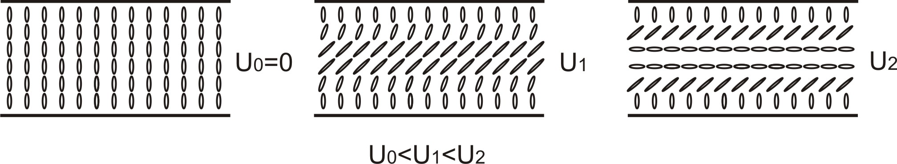
Рис.14. Деформація директора нематичного зразка в зовнішньому електричному полі

Нижче наведені експериментальні коноскопічні картини, отримані для НРК МББА в зовнішньому електричному полі за початкової гомеотропної орієнтації та обчислені відповідно до описаної вище моделі.
На рис.15 зображена експериментальна коноскопічна картина, яка відповідає початковій гомеотропній орієнтації шару РК.
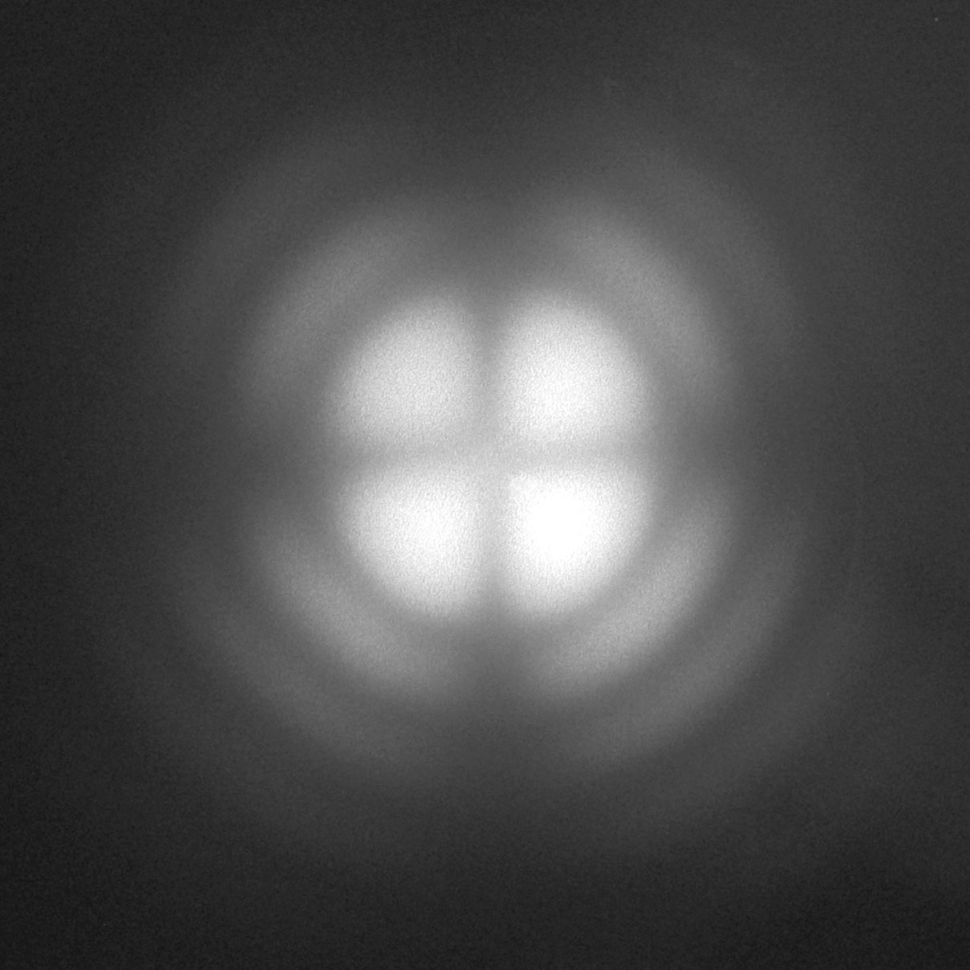
а б
Рис.15. Експериментальна (а) та обчислена (б) коноскопічні картини початкової гомеотропної орієнтації зразка

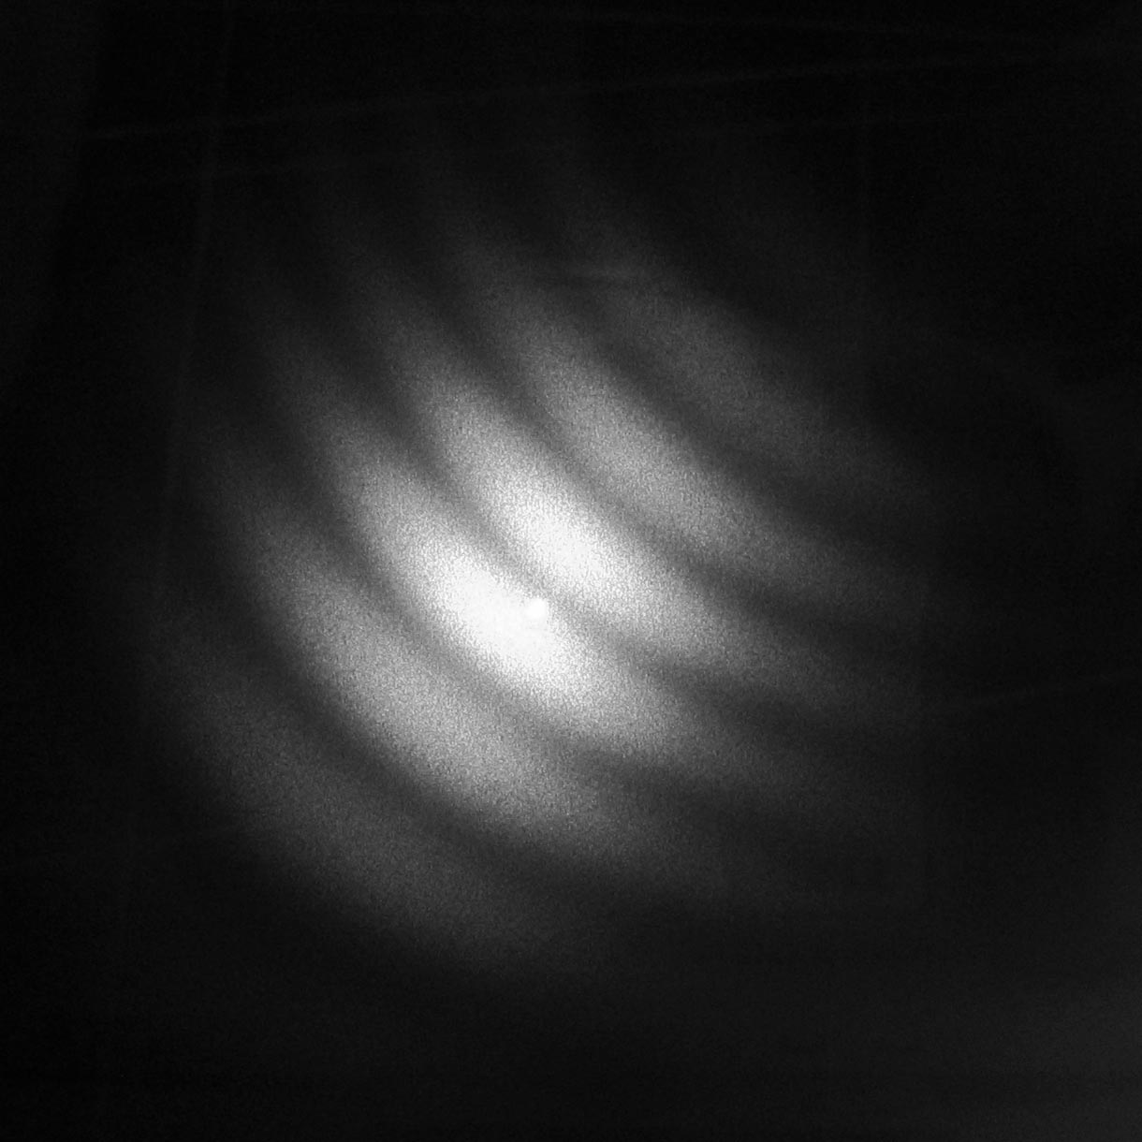
а б
Рис.16. Експериментальна (а) та обчислена (б) коноскопічні картина (прикладена напруга 9 В) для початкової гомеотропної орієнтації зразка

Отримані результати добре узгоджуються з результатами моделювання вигляду інтерференційних картин. Зображення теоретичних інтерференційних картин наведені на рис. 17-18.

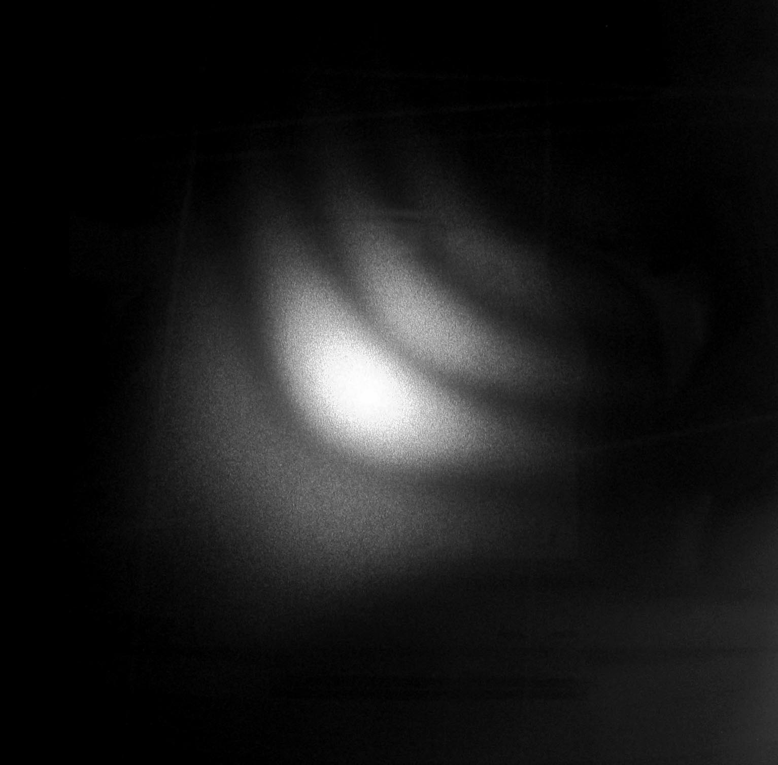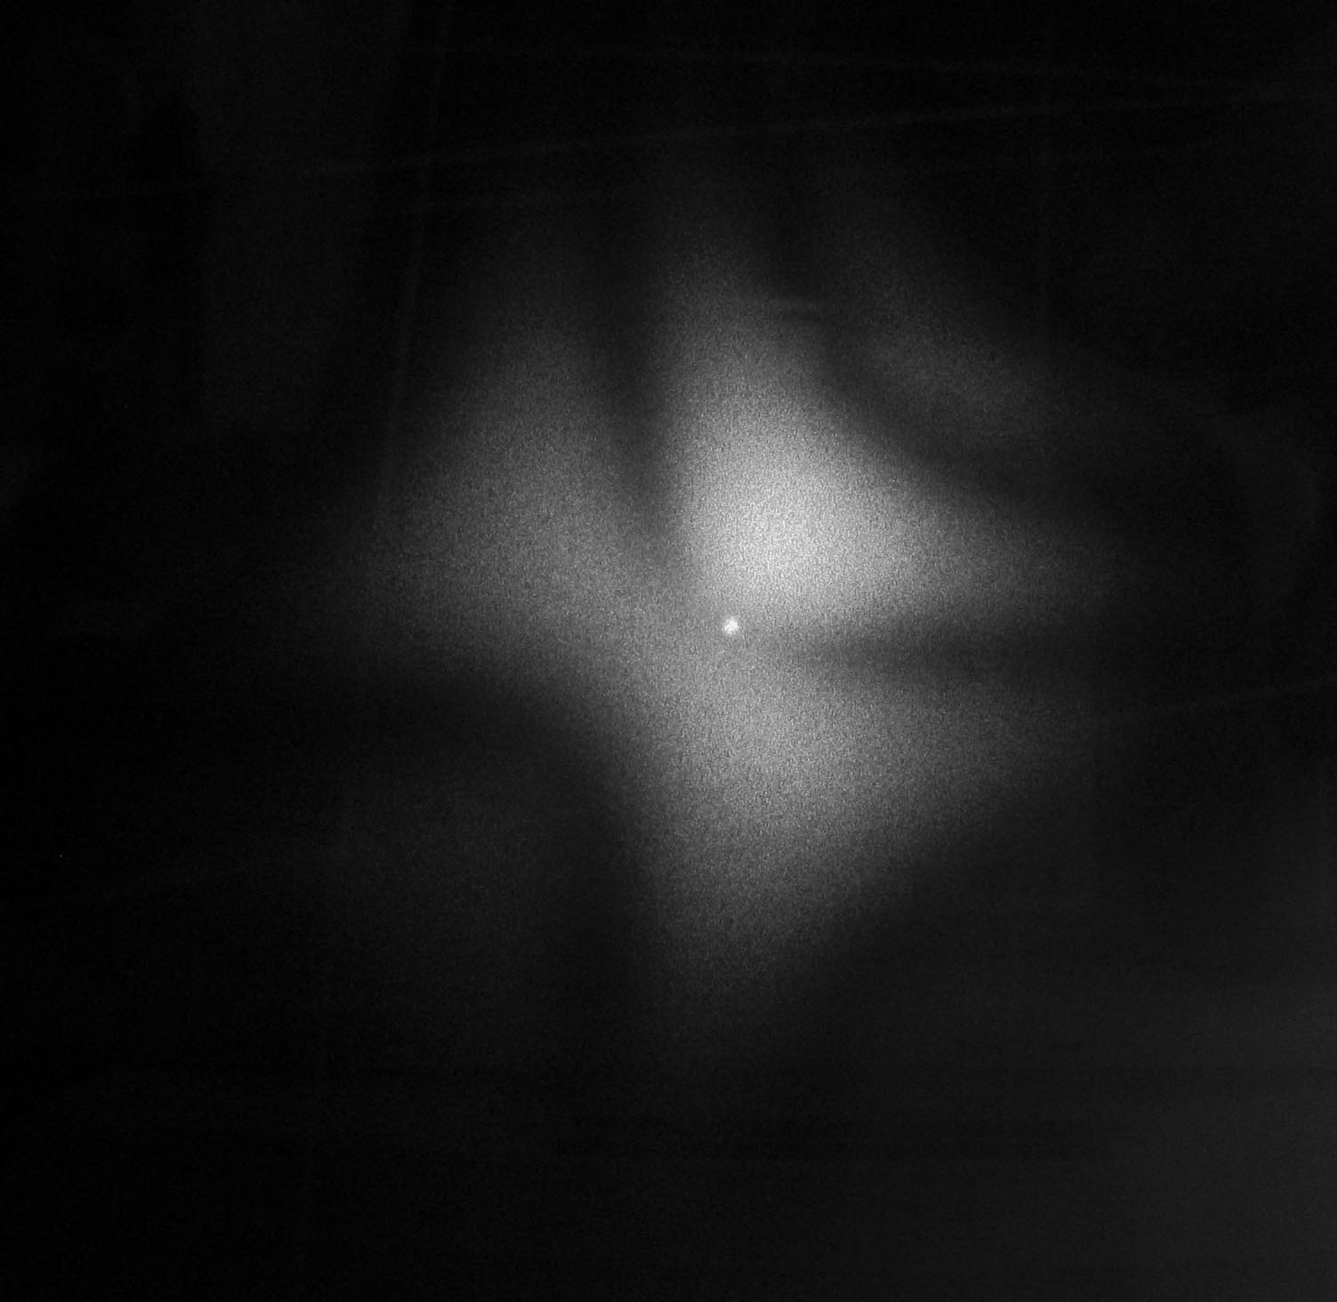
а б
Рис.17. Експериментальна коноскопічна картина для прикладених напруг а-15В та б-39В

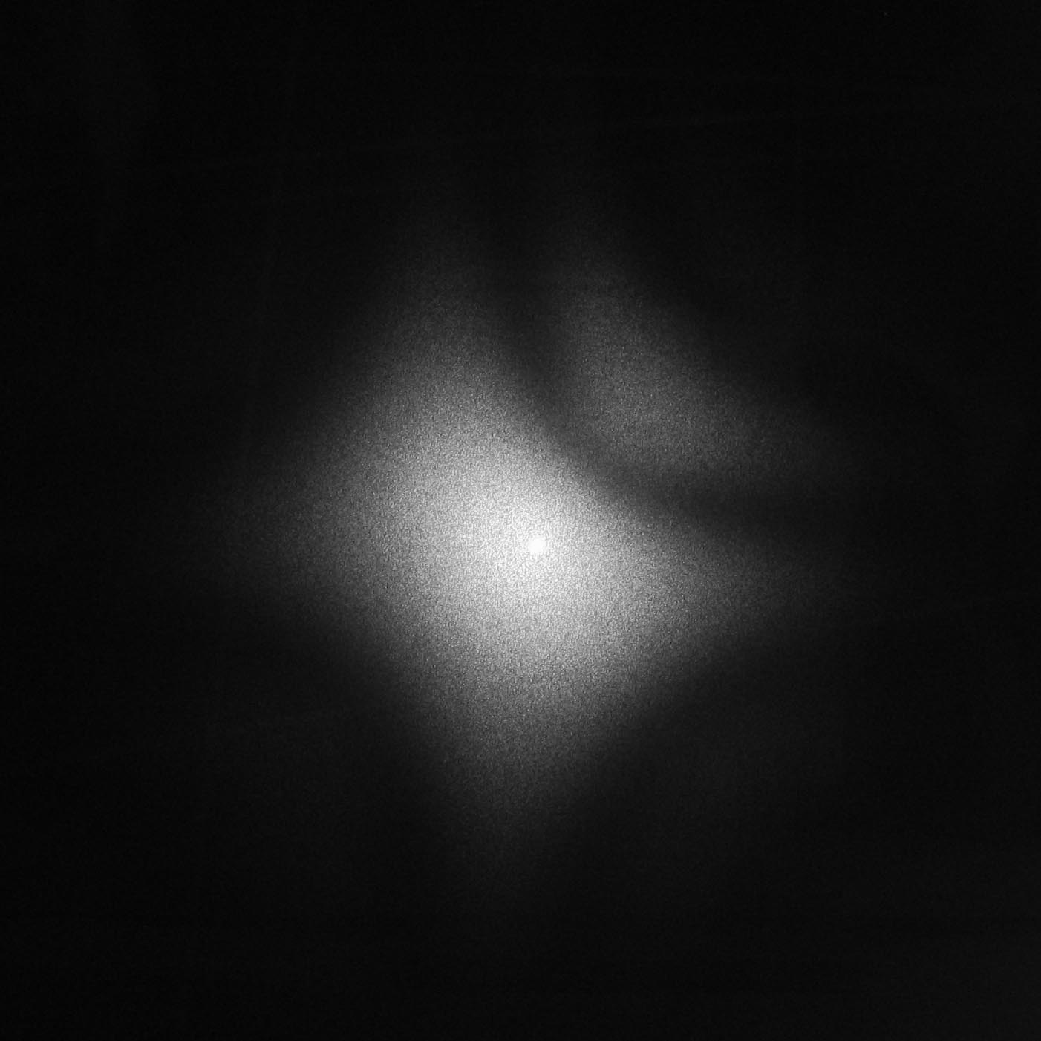
а б
Рис.18. Експериментальна (а) та обчислена (б) коноскопічні картині (прикладена напруга 50 В) для початкової гомеотропної орієнтації зразка

Встановлено, що прикладення зовнішнього електричного поля до рідкокристалічної комірки з початковою гомеотропною орієнтацією та за від’ємної анізотропії діелектричної проникності призводить до утворення в центрі дослідної комірки стабільної ділянки з планарною орієнтацією рідкого кристала. В діапазоні досліджених напруг (0−50)В зовнішнє електричне поле не призводить до повної переорієнтації шару РК, тобто за максимального значення напруги 50В спостерігається наявність в об’ємі РК комірки стабільних гомеотропно орієнтованих приповерхневих шарів. На підставі вищевикладеного можна стверджувати, що в стандартній сандвіч-комірці з гомеотропною початковою орієнтацією в шарі РК з від’ємною діелектричною анізотропією та додатною анізотропією показника заломлення під дією електричного поля утворюється текстура, оптичні властивості якої задовольняють умови планарного світловоду. Водночас розміри серцевини такого планарного світловоду можна змінювати в широких межах, змінюючи керуючу напругу.
Встановлено, що в стандартній сандвіч-комірці з гомеотропною початковою орієнтацією молекул рідкого кристала з від’ємною діелектричною анізотропією та додатною анізотропією показника заломлення під дією електричного поля утворюється шар з планарною орієнтацією молекул. Отже, для речовин з додатною анізотропією показника заломлення, для яких n║>n┴, у рідкому кристалі утворюється аналог планарного світловоду. Розміри серцевини такого планарного світловоду можна змінювати в широких межах 10 – 90% товщини шару РК, змінюючи керуючу напругу.
Проведені дослідження дали змогу створити оптичний розгалужувач на базі планарної мікроелектронної структури з РК серцевиною в якому керування оптичним випромінюванням здійснюється прикладанням електричного потенціалу між електродом тонкоплівкового транзистора та провідним шаром на протилежній пластині, що призводить до зміни оптичних властивостей шару рідкокристалічного матеріалу, а саме, до утворення всередині шару ділянки з більшим щодо країв, значенням показника заломлення, тобто до утворення планарної світловодної структури безпосередньо в шарі РК.
Розроблені планарні світловоди лягли в основу пристроїв оптоелектроніки.
На рис. 19 зображено схему інтегрального мікроелектронного твердотільного оптичного розгалужувача з РК планарною світловодною структурою:
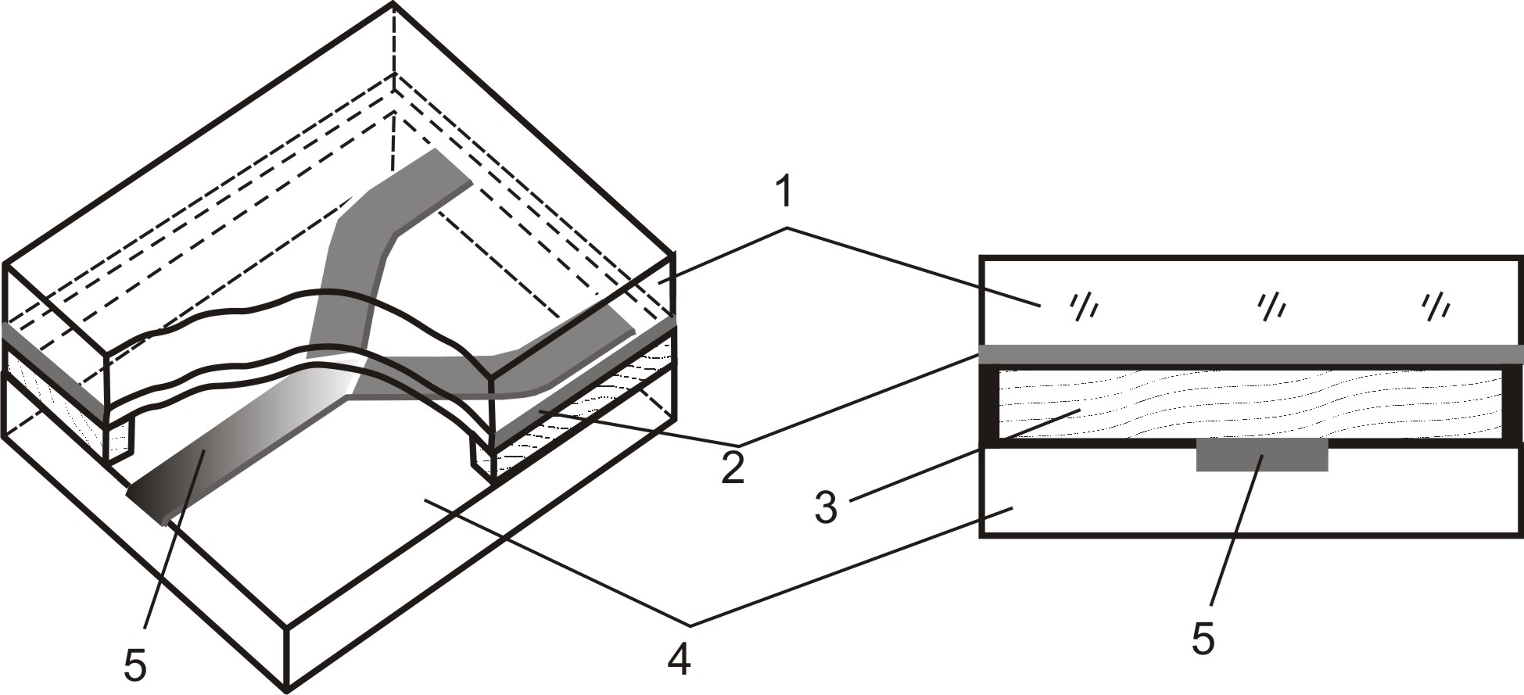
Рис. 19. Схема інтегрального мікроелектронного твердотільного розгалужувача: 1-пластина; 2-провідний шар; 3- рідкокристалічна суміш; 4-кремнієва пластина; 5- тонкоплівкові транзистори з електродами

Основними вимогами до вищезгаданого пристрою є використання рідкокристалічного нематичного матеріалу з від’ємним $Δε$ та додатним ∆n. Нами запропоновано використання нематичного матеріалу МББА.
Проведено моделювання поширення оптичного випромінювання в інтегральному мікроелектронному твердотільному розгалужувачі. Водночас в ході моделювання процесу поширення оптичного випромінювання виконувались вимоги. Показник заломлення скла становив n =1,49 показники РК дорівнювали n||=1,73 і n⊥=1,49 товщина коміри d=20мкм. Причому під час моделювання нами не враховувалось поглинання оптичного випромінювання матеріалами, а проводився лише просторовий розрахунок ходу променя залежно від взаємного розташування ділянок розгалужувача з різним значенням показника заломлення. Таке спрощення моделі дало змогу проаналізувати принципову можливість створення керованих планарних хвилеводних розгалужувачів на запропонованих структурах. Оптичне випромінювання, яке вводилось у розгалужувач, задавалось за законом, зображеним на рис. 20.
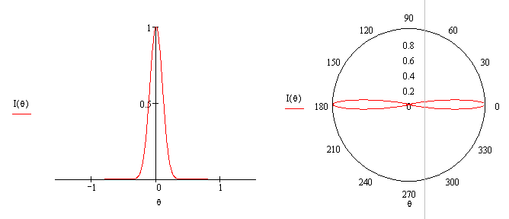
Рис. 20. Розподіл оптичного випромінювання джерела

На рис. 21-23 зображено змодельований оптичний розгалужувач на базі планарної мікроелектронної структури з РК серцевиною за різних відстаней від оптичного приймача.
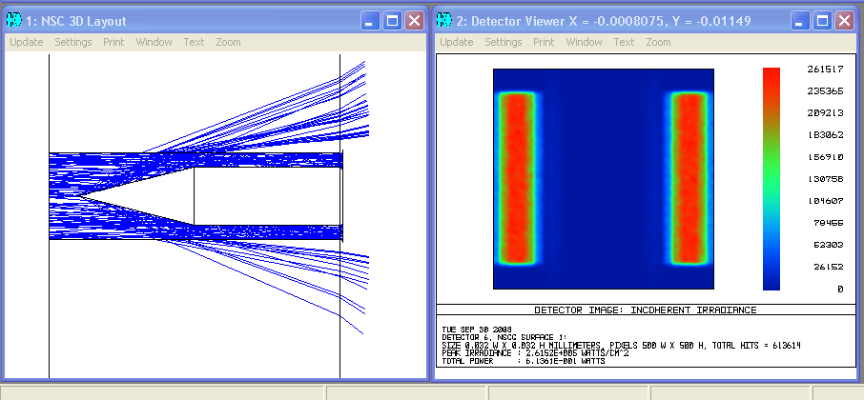
Рис. 21. Оптичний розгалужувач на базі планарної мікроелектронної структури з РК серцевиною (відстань до приймача 0.001 мм)

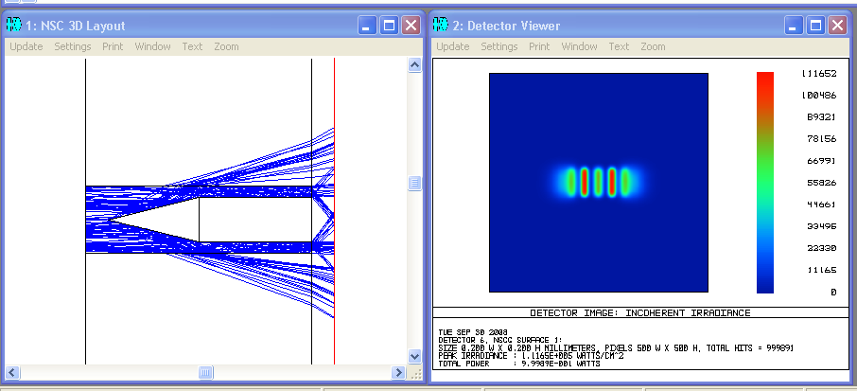
Рис. 22. Оптичний розгалужувач на базі планарної мікроелектронної структури з РК серцевиною (відстань до приймача 0.01мм)

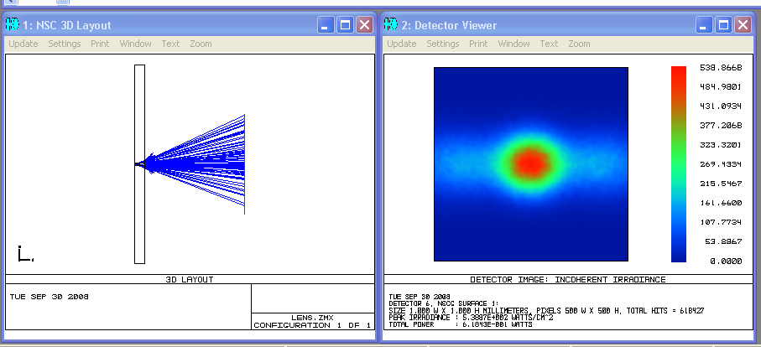
Рис. 23. Оптичний розгалужувач на базі планарної мікроелектронної структури з РК серцевиною (відстань до приймача 1мм)

Моделі поширення випромінювання через розгалужувач на базі планарної мікроелектронної структури з РК серцевиною в залежності від форми керуючих електродів з використанням колімованого джерела оптичного випромінювання представлені на рис. 24-27.
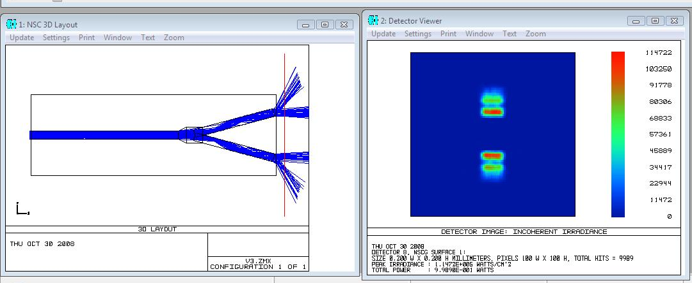
Рис. 24. Оптичний розгалужувач на базі планарної мікроелектронної структури з РК серцевиною і різною формую керуючих електродів (неколімоване оптичне випромінювання для розгалужувача з перехідною ділянкою)

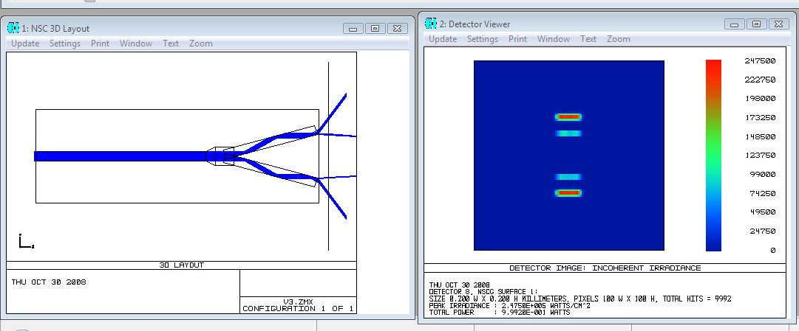
Рис. 25. Оптичний розгалужувач на базі планарної мікроелектронної структури з РК серцевиною і різною формую керуючих електродів (колімоване оптичне випромінювання розгалужувача з перехідною ділянкою)

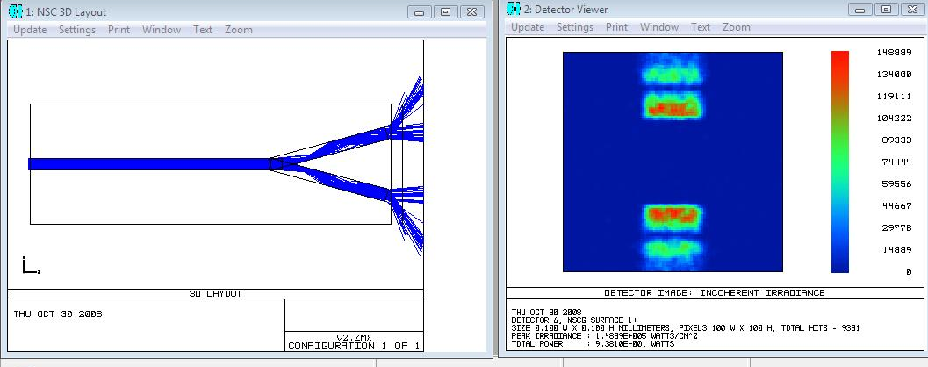
Рис. 26. Оптичний розгалужувач на базі планарної мікроелектронної структури з РК серцевиною і різною формую керуючих електродів (неколімоване оптичне випромінювання розгалужувача без перехідної ділянки)

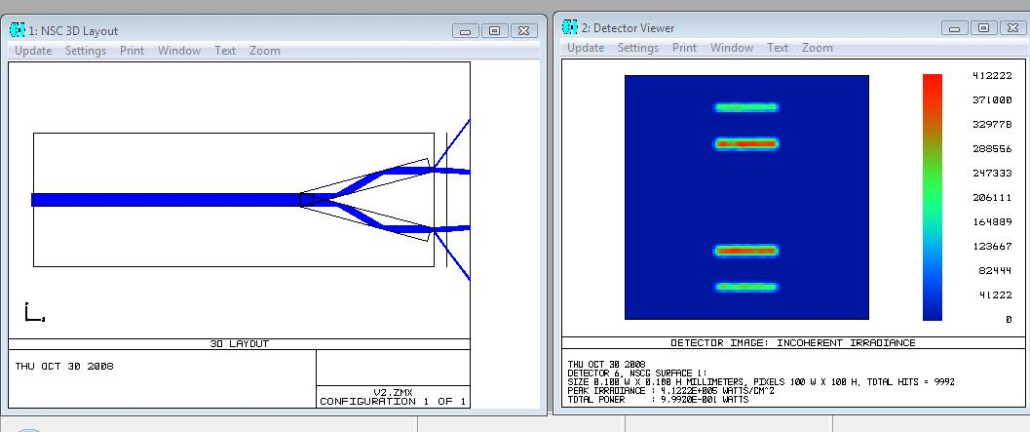
Рис. 27. Оптичний розгалужувач на базі планарної мікроелектронної структури з РК серцевиною і різною формую керуючих електродів (колімоване оптичне випромінювання розгалужувача без перехідної ділянки)

Встановлено, що зростання відстані між краєм розгалужувача та приймачем оптичного випромінювання призводить до розмивання двох максимумів інтенсивності випромінювання, аж до їх повного злиття на відстані 1 мм рис.23. Такий характер зміни просторового розподілу на виході розгалужувача викликаний переважно геометричними особливостями моделі, а саме, паралельним розташуванням вхідного та вихідних хвилеводів. Для зменшення втрат оптичного випромінювання нами запропоновано два варіанти електродів розгалужувача: розташування електродів, які створюють вихідні ділянки хвилеводів розгалужувача під кутом до електродів вхідного хвилеводу; розташування в центральній зоні розгалужувача подвоєної ширини щодо вхідних та вихідних електродів. В результаті проведених досліджень вибрана раціональна форма керуючих електродів, зображена на рис.27.
Виявлено, що основними чинниками, які впливають на величину втрат оптичного випромінювання, є кут між вхідним та вихідним каналами оптичного розгалужувача та довжина вихідного каналу. Значення цих параметрів визначаються довжиною хвилі випромінювання. Зокрема для довжини хвилі 0,63 мкм кут між вхідним та вихідним каналами становить 15⁰. Оптимізація цих параметрів для певної довжини хвилі випромінювання дає можливість у рамках розглянутої моделі звести втрати в оптичному розгалужувачі практично до нуля.
Також проведено моделювання впливу типу джерела випромінювання на остаточний розподіл інтенсивності випромінювання, що пройшло крізь оптичний розгалужувач. Аналіз проводився для двох типів кутового розподілу інтенсивності випромінювання джерела. У першому випадку ми використовували джерело світла, розподіл інтенсивності якого зображений на рис.20, у другому випадку джерелом світла був колімований промінь. Показано, що використання колімованого оптичного випромінювання призводить до зменшення величини втрат та зменшення розмивання вихідного променя.

ОСНОВНІ РЕЗУЛЬТАТИ РОБОТИ І ВИСНОВКИ

- Досліджено індикатриси розсіювання оптичних елементів на основі планарних світловодів з РК серцевиною, утворені внаслідок безпосереднього введення оптичного випромінювання в шар РК з розсіювальною конфокальною текстурою. Встановлено, що збільшення кута введення випромінювання в рідкокристалічний шар призводить до збільшення ефективного перерізу розсіювального шару активного середовища і, відповідно, самого розсіювання на конфокальних доменах. Однак максимальне значення кута введення випромінювання обмежується кутом повного внутрішнього відбиття.
- Досліджено вольт-контрастні характеристики оптичних елементів на основі планарних світловодів з РК серцевиною. Показано, що зростання величини контрасту з ростом концентрації ОАД відбувається внаслідок зростання інтенсивності розсіювання світла на конфокальній текстурі холестерика, викликаного зміною лінійних розмірів доменів конфокальної текстури холестерика під дією зменшення кроку надмолекулярної спіральної структури. Показано, що зростання величини напруженості електричного поля призводить до зміни величини конфокальних доменів розсіювальної текстури НХС, що дає змогу змінювати ширину індикатриси розсіювання і, як наслідок, величину кута огляду.
- Експериментально показано, що наявність у керуючому електричному сигналі синусоїдальної форми постійної складової в діапазоні ±4В істотно не впливає на індикатрису розсіювання оптичного елемента, яка змінюється лише під дією змінної складової керуючого сигналу. Це дозволило запропонувати оптичний елемент на основі структури електрохромний полімер – іонно-допований рідкий кристал, в якому забарвлення пікселів відбувається внаслідок електрохромного ефекту в полімері, а величина випромінювання, відбитого від елемента, або випромінювання, яке пройшло крізь нього, регулюється РК матеріалом.
- Вперше показано можливість створення планарної світловодної структури в межах шару нематичного РК, який характеризується додатною величиною оптичної анізотропії та від’ємним значенням анізотропії діелектричної проникності. Виявлено, що вплив зовнішнього електричного поля на гомеотропно орієнтований шар РК призводить до утворення в центрі шару стійкої планарно орієнтованої ділянки.
- Дослідження РК комірок з початковою гомеотропною орієнтацією молекул у зовнішньому електричному полі методом оптичної коноскопії показали, що під дією електричного поля утворюється стабільна текстура, оптичні властивості якої задовольняють умови планарного світловоду. Водночас наявність серцевини такого планарного світловоду та його розміри в шарі можна змінювати в широких межах зміною керуючої напруги. Такий характер поведінки показника заломлення дає можливість на базі запропонованої структури розробити цілий ряд активних пристроїв оптоелектроніки, таких, як розгалужувачі, дефлектори, фазові компенсатори, селектори мод тощо.
- Комп’ютерне моделювання процесу проходження світла в шарі нематичного РК з планарно орієнтованою серцевиною та гомеотропно орієнтованими приповерхневими шарами на основі геометричної оптики дало змогу вперше запропонувати конструкцію електрокерованого планарного розгалужувача для систем волоконно-оптичних ліній зв’язку. Показано, що оптимізація форми та геометричних розмірів планарно орієнтованих ділянок дозволяє мінімізувати втрати оптичного випромінювання, які виникли внаслідок виходу випромінювання з серцевини планарного світловоду.
- Розроблені оптичні елементи на основі планарних світловодних структур, в яких використовується двостороннє підсвічення з кутом введення променя 40^{о}, що дає змогу отримати широку індикатрису розсіювання – 70^{о}; оптичні елементи на основі наноструктурованих матеріалів ТіО₂+електрохромний провідний полімер з кутом огляду 90^{о}. Розроблено планарний світловод безпосередньо в шарі РК, з керованою товщиною серцевини в межах 10-90% товщини шару РК і на його основі створено оптичний розгалужувач.

ОСНОВНІ РЕЗУЛЬТАТИ ДИСЕРТАЦІЇ ОПУБЛІКОВАНІ В РОБОТАХ:
- Shymchyshyn M., Sulima A. Structures and designs of optical sensors of measurement of physical quantities. // Proceeding of the International Conference TCSET’2006, February 28 – March 4, 2006 Lviv-Slavske, Ukraine 679-682.
- Sulima A., Shymchyshyn M. The analysis of features of optic fibres in sensors of physical quantities. // Proceeding of the International Conference TCSET’2006, February 28 – March 4, 2006 Lviv-Slavske, Ukraine, p. 683-686.
- Fechan A.V., Okup Y.B., Sushynsky O.Y., Blavt O.Z., Shymchyshyn M.O. The Goalkeepers Reaction Control By Using 3D Accelerometer. // Proceeding of the IXth International Conference TCSET’2008 Lviv-Slavsko, Ukraine, p.139.
- Z. Mykytyuk, O. Sushynskyy, M. Shymchyshyn, J. Bashtyk, The scattering characteristics of active substance of liquid crystal displays International Conference “Crystal materials’2007” (ICCM’2007), Kharkov, Ukraine. September 17-20, 2007, p.168.
- Z. Mykytyuk, A. Fechan, O.Sushynskyy, M. Shymchyshyn, V. Levenets, Light scattering in confocal domains in induced-cholesteric liquid crystals. Abstract of the International Conference, ICEPOM-2008, May 26-30, Lviv (Ukraine), p.68.
- Z. Mykytyuk, A. Fechan, M. Shymchyshyn, V. Kotsun, Electrochromic optical element witch based on the nanostructured materials, SID-2008.
- Фечан А., Шимчишин М., Левенець В., Скочеляс В. Моделювання процесу розсіювання світла в планарних світловодах з рідкокристалічною серцевиною // Технічні вісті, Орган Українського інженерного товариства у Львові,2007/1(25),2(26) с. 130-132.
- Mykytyuk Z., Fechan A., Sushynskyy O., Shymchyshyn M., Bashtyk J. The scattering characteristics of active substance of liquid crystal displays // Functional Materials 15, No.3, 2008, - p. 459-462.
- Fechan A., Shymchyshyn M., Levenets V., Skochelyas V. Modeling of the light scattering process in a planar waveguide with liquid crystal core. Elektronika, Poland, 2008, N. 6. – p. 171-172.
- Mykytyuk Z., Fechan A., Gural V., Shymchyshyn M., Yasynovska O. Study of Elastic Constants of Cholesteric-Nematic Mixtures // Molecular Crystals and Liquid Crystals, Vol 493, 2008, - p. 3 -16.
- Mykytyuk Z., Fechan A., Sushynskyy O., Shymchyshyn M., Levenets V., Light scattering in confocal domains in induced-cholesteric liquid crystals. // Molecular Crystals and Liquid Crystals, Vol 496, 2008, - p. 230 238.
- Пат. № u 200812146 Україна, МПК(2006) G02F 1/13. Спосіб виготовлення рідкокристалічного пристрою / Готра З.Ю. [та ін.]: заявник Національний університет “Львівська політехніка”. - № 133/1: заяв. 14.10.2008., опубл. 12.01.09.
- Пат. № u 2008625 Україна, МПК(2006) G02F 1/13. Спосіб виготовлення / Готра З.Ю. [та ін.]: заявник Національний університет “Львівська політехніка”. - № 17341/1: заяв. 28.10.2008., опубл. 29.12.08.

АНОТАЦІЯ

Шимчишин М.О. Розробка рідкокристалічних планарних світловодів для оптоелектроніки – рукопис.
Дисертація на здобуття наукового ступеня кандидата технічних наук за спеціальністю 05.27.01 – Твердотільна електроніка, Національний університет «Львівська політехніка», Львів 2009.
Розроблено планарний світловод на основі рідких кристалів для оптоелектроніки. Виявлено закономірності поширення світла у планарному світловоді вздовж рідкокристалічного шару. Проведено комп’ютерне моделювання процесу проходження світла в шарі нематичного РК за наявності в ньому зон із різним показником заломлення методами геометричної оптики.
Вперше встановлено зв'язок між характером індикатриси розсіювання оптичних елементів на основі планарних світловодів з РК серцевиною та параметрами керуючих електричних полів. На основі нематичного рідкого кристала з додатною величиною оптичної анізотропії та від’ємним значенням анізотропії діелектричної проникності розроблена і реалізована планарна структура світловоду.
Вперше розроблено метод створення планарного світловоду безпосередньо в шарі нематичного рідкого кристала з додатною величиною оптичної анізотропії та від’ємним значенням анізотропії діелектричної проникності.
На основі планарних рідкокристалічних світловодів розроблено інтегральний мікроелектронний твердотільний розгалужувач.
Ключові слова: планарний світловод, рідкокристалічний шар, індикатриса розсіювання.

АННОТАЦИЯ

Шимчишин М.О. Разработка жидкокристаллических планарных световодов для оптоэлектроники – рукопись.
Диссертация на соискание ученой степени кандидата технических наук по специальности 05.27.01 – Твердотельная электроника, Национальный университет «Львивська политехника», Львов 2009.
На основе нематического жидкого кристалла (ЖК) с положительной величиной оптической анизотропии и отрицательным значением анизотропии диэлектрической проницаемости разработана и реализована планарная структура световодов.
Под воздействием внешнего электрического поля экспериментально подтверждено образование в слое жидкого кристалла участка с большим значением показателя преломления в направлении распространения светового луча, который используется в качестве сердцевины планарного световода. При этом внешней оболочкой планарного световода является гомеотропно ориентированный недеформированный приповерхностный слой нематического кристалла. Показано, что геометрические размеры сердцевины световода можно изменять электрическим полем. Установлены закономерности прохождения света в жидкокристаллическом слое планарного световода.
Методами геометрической оптики проведено компьютерное моделирование процесса прохождения света в слое нематического ЖК при наличии в нем зон с разным показателем преломления.
На основе планарних жидкокристаллических световодов разработан интегральный микроэлектронный твердотельный разветвитель. Установлена зависимость критического угла расхождения разветвителя от длины волны излучения. Разработана конструкция оптического разветвителя с низкими оптическими потерями.
Для разработанных планарных световодов с ЖК сердцевиной установлена связь между характером индикатрисы рассеивания и управляющим электрическим полем. Возрастание величины управляющего электрического поля приводит к сужению индикатрисы рассеивания конфокальной текстуры нематика и увеличению интенсивности центрального пика, что вызвано увеличением размеров конфокальных доменов. Разработан способ двухсторонней подсветки, что позволяет существенно увеличить ширину индикатрисы рассеивания в пределах 2⁰ – 90⁰.
Ключевые слова: планарные световоды, жидкокристаллический слой, индикатриса рассеивания.

ANNOTATION
Shymchyshyn M.O. The designing of liquid crystal planar waveguides for optoelectronics – manuscript.
The thesis for Candidate degree in Technics Science on specialty 05.27.01.-Solid State Electronics, Lviv Polytechnical National University, Lviv, Ukraine, 2009.
The plurality of optical elements based on planar waveguide for optoelectronics are designed. The regularity of light propagation in planar waveguide in liquid crystal layer is established. The computer modelling of the process of light propagation in nematic liquid crystal layer, which have zones with different refraction coefficient by methods of geometric optics, is carry out. For the first time the interaction between forms of scattering indicatrics of optical elements based on the planar waveguide with liquid crystal core and the parameters of control electrical fields are set up. Firstly the method of planar waveguide designing directly in nematic liquid crystal layer with positive value of optical anisotropy and negative value of dielectric permeability are work out.
Key words: planar waveguide, liquid crystal layer, scattering indicatrics.

Віддруковано з готових оригіналів.
Підписано до друку 13.05.2009 р. Формат 60х90/16.
Спосіб друку – різографія. Зам.№ .Тираж 100 прим.
Надруковано в видавництві Національного університету
„Львівська політехніка”
79013, Львів, вул. Ст.Бандери,12

